智能驾驶开发助手/智能体开发方案
以下是我下发给manus的命令，以及它返回的开发方案，总体方案还是非常合理的，非常值得参考借鉴。
我的命令：我想开发一个智能体，可以叫做智能驾驶开发工程师助手，他是面向智驾开发的垂类智能体，集成自动驾驶开发相关的标准法规、功能安全标准（如 26262、21448）与经过专家严格筛选的权威资料构成的知识库，并可以导入我们私有的大规模自然驾驶数据集（包含车辆在不同道路上的轨迹数据、标准OpenDrive地图等）开发，支持自动驾驶开发工程师开展多项工作，典型使用场景包括：1）针对工程师给出的某具体即将开发的智能驾驶系统，输出运行设计范围（ODD）、系统层开发需求、功能安全需求、预期功能安全需求书等文档；2）基于大规模自然驾驶数据集提取典型关键场景（如前车切入、前车制动等）的轨迹数据，并进行安全指标（如TTC、THW等）的分析；3）基于轨迹数据及OpenDrive地图，生成OpenScenario场景，用于仿真测试。还可以支持其他拓展的功能。
Manus 返回的答案：

1. 引言
本开发方案旨在详细阐述“智能驾驶开发工程师助手”智能体的设计与实现。该智能体面向智能驾驶开发领域，旨在通过集成专业知识库、大规模自然驾驶数据集，并提供文档自动化生成、关键场景分析和仿真场景生成等核心功能，赋能自动驾驶开发工程师，提升开发效率和质量。本方案将涵盖系统总体架构、知识库构建、数据集集成、核心功能模块的技术实现路径，为智能体的开发提供全面的指导。

2. 智能驾驶行业背景与标准概述
智能驾驶技术正以前所未有的速度发展，其复杂性对开发流程和安全保障提出了更高要求。为确保自动驾驶系统的安全可靠，一系列国际和国家标准应运而生。本智能体将重点关注以下核心标准与概念：
- ISO 26262 (功能安全)：此标准聚焦于电子电气 (E/E) 系统故障可能导致的危害，通过危害分析与风险评估 (HARA)、汽车安全完整性等级 (ASIL) 划分、安全需求分解等流程，确保系统在发生故障时仍能保持安全状态 [1]。
- ISO 21448 (预期功能安全, SOTIF)：作为 ISO 26262 的补充，ISO 21448 旨在解决由预期功能本身不足或规范不完善导致的危害。它关注在无故障运行情况下，由于系统性能限制、可预见滥用或环境感知局限性等因素引发的风险 [2]。
- ODD (设计运行范围, Operational Design Domain)：ODD 明确了自动驾驶系统被设计和预期运行的特定条件集合，包括地理区域、道路类型、环境条件 (天气、光照)、速度范围、交通状况等 [3]。清晰定义 ODD 是自动驾驶系统开发的首要步骤。
- OpenDRIVE 与 OpenSCENARIO (ASAM 标准)：
- OpenDRIVE：定义了静态路网的描述标准，包括道路几何、车道、交通标志、信号灯等信息，是构建仿真环境的基础 [4]。
- OpenSCENARIO：规范了动态驾驶场景的描述语言，用于定义仿真测试中的车辆行为、事件和动作，尤其在 2.0 版本中引入了领域特定语言 (DSL)，支持更复杂的场景逻辑描述 [5]。
本智能体将深入整合这些标准和概念，为工程师提供基于最新行业规范的开发支持。

3. 总体系统架构
智能驾驶开发工程师助手将采用模块化、分层设计原则，以确保系统的可扩展性、可维护性和灵活性。其核心架构如图1所示，主要组件包括用户交互层、核心处理层、知识库层、数据层和外部接口层。
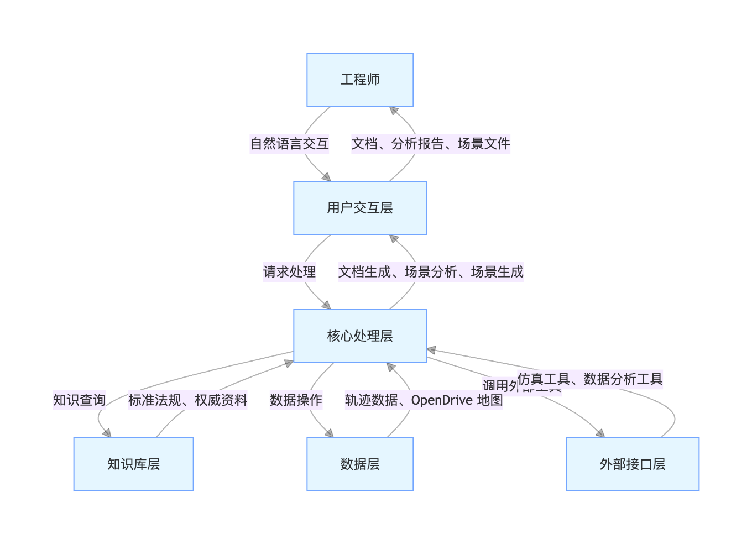
graph TD
A[工程师] -->|自然语言交互| B[用户交互层]
B -->|请求处理| C[核心处理层]
C -->|知识查询| D[知识库层]
C -->|数据操作| E[数据层]
C -->|调用外部工具| F[外部接口层]
D -->|标准法规、权威资料| C
E -->|轨迹数据、OpenDrive 地图| C
F -->|仿真工具、数据分析工具| C
C -->|文档生成、场景分析、场景生成| B
B -->|文档、分析报告、场景文件| A
图1：智能驾驶开发工程师助手总体系统架构

- 用户交互层 (User Interaction Layer)：提供工程师与智能体进行交互的统一入口，支持自然语言指令输入和结构化文档、分析报告、场景文件等输出。
- 核心处理层 (Core Processing Layer)：作为智能体的“大脑”，负责解析用户请求，协调并调用知识库层、数据层和外部接口层的资源，执行具体的业务逻辑，如文档生成、场景分析和场景生成。
- 知识库层 (Knowledge Base Layer)：存储和管理自动驾驶领域的核心知识资产，包括标准法规、功能安全标准、权威研究资料和专家经验。
- 数据层 (Data Layer)：负责存储、管理和索引用户私有的大规模自然驾驶数据集，包括车辆轨迹数据和 OpenDrive 地图文件。
- 外部接口层 (External Interface Layer)：提供与第三方工具和平台（如仿真软件、数据分析工具）的集成能力，实现数据和功能的无缝对接。

4. 知识库构建方案
高质量的知识库是智能体提供专业服务的基础。本方案将构建一个权威、全面且易于检索的知识库。

4.1 知识来源与内容
知识库内容将涵盖以下几个方面：
- 标准法规：包括 ISO 26262、ISO 21448 等国际标准，以及中国、欧盟、美国等主要国家和地区的智能驾驶相关法律法规、技术规范和指导性文件。
- 功能安全与预期功能安全资料：详细的功能安全分析方法（HARA、FTA、FMEA）、ASIL 等级划分、安全目标制定、安全机制设计等；以及 SOTIF 危害分析、触发条件、性能限制、人机交互影响等内容。
- 权威资料：经过领域专家严格筛选的学术论文（来自 IV, ITSC, ICRA 等顶级会议和 IEEE T-ITS 等期刊）、行业报告（知名咨询机构、研究机构发布）以及专家经验（最佳实践、案例分析、设计指南等）。

4.2 知识库结构与存储
知识库将采用结构化与非结构化数据相结合的存储方式。核心将是一个向量数据库 (Vector Database)，用于存储知识内容的嵌入 (embeddings)，实现高效的语义检索。同时，原始文档将存储在文档数据库 (Document Database) 或分布式文件系统中，以便进行全文检索和内容溯源。
- 结构化元数据：存储知识条目的标题、作者、发布日期、关键词、所属标准、ASIL 等级、SOTIF 危害类型等，便于分类和过滤。
- 非结构化内容：存储标准文档、论文、报告的全文内容，经过预处理（如分段、摘要提取）后进行向量化。

4.3 知识摄入与更新机制
- 自动化摄入：对于公开可获取的标准文档和学术论文，可开发爬虫或 API 接口进行定期抓取和更新。新内容经过初步处理后，自动生成向量嵌入并入库。
- 专家审核与标注：所有摄入的知识内容，特别是权威资料和专家经验，都将经过领域专家的严格审核，确保其准确性、权威性和时效性。专家可对知识内容进行标注，如关键概念、关联性、适用场景等。
- 增量更新：知识库支持增量更新，只对新增或修改的内容进行处理，提高更新效率。
- 版本管理：对知识库中的关键文档和标准进行版本管理，确保可追溯性。

5. 大规模自然驾驶数据集集成方案
用户私有的大规模自然驾驶数据集是智能体进行场景分析和生成的基础。数据集集成方案旨在实现高效的数据导入、管理、查询和利用。

5.1 数据内容与格式
- 轨迹数据：包含车辆在不同道路上的高精度轨迹数据，通常包括时间戳、车辆状态（位置、速度、加速度、航向角等）、环境感知信息（目标列表）和车辆控制指令。数据格式常见如 CSV、Parquet、HDF5 等。
- OpenDrive 地图：XML 文件，遵循 ASAM OpenDRIVE 规范，包含道路几何信息、车道线、交通标志、交通灯、路口信息等。

5.2 数据导入与预处理
- 数据导入接口：提供灵活的数据导入接口，支持批量导入不同格式的轨迹数据和 OpenDrive 地图文件，可考虑基于 Web 的上传界面或命令行工具。
- 数据清洗与校验：对轨迹数据进行缺失值填充、异常值检测与修正、时间戳对齐、坐标系转换等；对 OpenDrive 地图进行结构校验、拓扑一致性检查、与轨迹数据的匹配性检查。
- 数据标准化：将不同来源和格式的数据统一为内部标准格式，便于后续处理。
- 数据压缩：对大规模数据进行高效压缩存储，减少存储成本和提高读取速度。

5.3 数据存储与管理
- 分布式存储：考虑到数据集的规模，将采用分布式文件系统 (如 HDFS 或 S3 兼容的对象存储) 存储原始轨迹数据和 OpenDrive 文件。
- 元数据管理：使用关系型数据库 (如 PostgreSQL) 或NoSQL 数据库 (如 MongoDB) 存储数据集的元数据，包括数据集名称、描述、采集时间、数据量、包含的道路类型、天气条件等，以及轨迹数据和地图文件的索引信息。
- 数据索引：为轨迹数据建立基于时间、地理区域（如四叉树、R树）、事件类型（如急加速、急减速）的高效索引，支持快速检索特定场景或时间段的数据。
- 版本控制：对数据集进行版本控制，记录数据的修改历史，确保数据溯源和实验可复现性。

5.4 数据安全与隐私
- 访问控制：严格的权限管理机制，确保只有授权用户才能访问和操作数据集。
- 数据加密：对存储在分布式文件系统中的敏感数据进行加密，保障数据安全。
- 隐私保护：对轨迹数据中可能包含的个人隐私信息进行匿名化或脱敏处理。

6. 核心功能模块技术实现

6.1 文档生成模块
- 核心技术栈：大型语言模型 (LLM) (如 OpenAI GPT 系列、Google Gemini 系列或开源 Llama 系列)、检索增强生成 (RAG)、文档模板引擎 (如 Jinja2)、文本处理与格式化库 (如 Pandoc)。
- 实现流程：用户输入解析 -> 意图识别与参数提取 -> 知识检索与上下文构建 -> LLM 内容生成 -> 内容校验与优化 -> 文档格式化与输出。

6.2 场景分析模块
- 核心技术栈：数据处理框架 (如 Pandas, Apache Spark)、时序数据库/数据湖 (如 InfluxDB, Delta Lake)、空间数据索引 (如 R-tree)、安全指标计算库、机器学习/深度学习 (用于场景识别)、可视化库 (如 Matplotlib, Plotly)。
- 实现流程：数据加载与预处理 -> 关键场景识别 (基于规则或机器学习) -> 轨迹数据切片 -> 安全指标计算 (TTC, THW 等) -> 统计分析与报告生成。

6.3 场景生成模块
- 核心技术栈：OpenDrive 解析器 (如 esmini 的 OpenDrive 解析部分)、轨迹数据解析器、OpenScenario 2.0 DSL 生成器、参数化与变异引擎。
- 实现流程：用户选择与配置 -> 数据解析与对齐 (轨迹数据与 OpenDrive 地图) -> OpenScenario 元素映射 (道路网络、实体、事件、动作、触发器) -> OpenScenario DSL 生成 -> 场景校验与输出。

6.4 用户交互模块
- 核心技术栈：自然语言处理 (NLP) (结合 LLM 的函数调用能力)、Web 前端框架 (如 React, Vue)、后端 API 框架 (如 FastAPI)、消息队列 (如 RabbitMQ, Kafka)、身份认证与授权 (如 OAuth2, JWT)。
- 实现流程：用户指令输入 -> NLP 解析与意图路由 -> 后端服务调用 -> 异步任务处理 -> 任务状态查询与结果展示 -> 反馈与修正。

7. 结论
“智能驾驶开发工程师助手”智能体通过整合前沿的 AI 技术、专业的行业知识和大规模真实数据，旨在为自动驾驶开发工程师提供一个强大的辅助工具。本方案详细规划了智能体的系统架构、知识库构建、数据集集成以及核心功能模块的技术实现路径。通过此智能体，工程师将能够更高效地完成文档编写、安全分析和仿真场景生成等任务，从而加速智能驾驶技术的研发进程，提升产品安全性和可靠性。

8. 参考文献
[1] ISO 26262. Road vehicles – Functional safety.
[2] ISO 21448. Road vehicles – Safety of the intended functionality (SOTIF).
[3] SAE J3134. Operational Design Domain (ODD) Taxonomy for Automated Driving Systems (ADS).
[4] ASAM OpenDRIVE. Standard for the logical description of road networks.
[5] ASAM OpenSCENARIO. Standard for the description of complex, dynamic content in driving simulation applications.

